

**ASSOCIATIONS**

**Sportives**

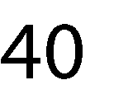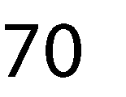

|  |  |  |
| --- | --- | --- |
| **TARIFS\*** | | |
|  | | |
|  | | |
|  | | |
|  | | |
|  |  |  |
|  |  |  |
|  | | |
| *12€/personne* | | |
|  | | |
| *Chambre « Standard » ou « Confort » à partir de 32€* | | |
|  | | |
|  | | |
|  | | |
|  | | |

*Les tarifs sont en TTC